Zadatak za srijedu 6. svibnja 2020:
Guten Morgen Kinder!

Evo današnjeg zadatka:
U udžbeniku (im Lehrbuch, auf Seite 65) nalaze se die Farben (Boje).
Prepisat ćete pažljivo sve boje u bilježnicu. Ne moraš crtati kvadratiće kao što su u udžbeniku- odaberi neki oblik koji se tebi sviđa (srce, loptu, bombon, oblačiće, balone, cvijet, ….) oboji ga tom bojom i pokraj napiši na NJEM.
PAZI: boje se pišu malim početnim slovom!
U bilježnicu stavi naslov:
Schularbeit 6.5.2020
Die Farben (Boje)

rot blau grün

Nastavi dalje …..

A drugi dio zadatka danas je….. sjetiti se što obilježavamo druge nedjelje u svibnju?! Vjerujem da znate- Muttertag (Majčin dan).
Vaš zadatak je na poseban list papira složiti mamama čestitku, naravno na NJEM!

Na čestitki mora pisati: MAMA (ili MUTTI), ICH HAB DICH SOOOOO LIEB!
(= Mama, volim te puuunooo!)
Ne zaboravi na potpis: Dein Žan ili Deine Doris.
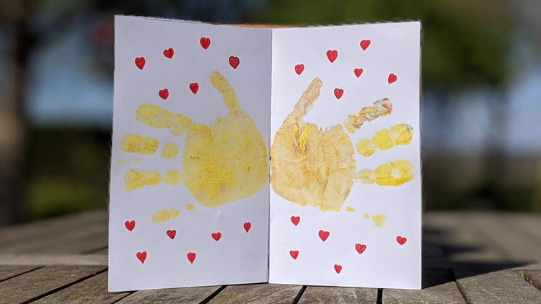
A samu čestitku ukrasite najljepše što znate. Da ovo radimo zajedno u školi, napravili bi ovakve čestitke kao na fotkama ispod. Možete probati i sami kod kuće- ne treba ti boja za otisak dlanova. Možeš prisloniti dlanove na papir pa obcrtati linije i onda obojati iznutra. Zgodno je što kad se otvori ispadne veeeliikii zagrljaj za naše mame
